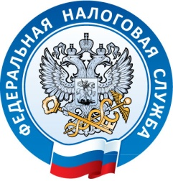
Уважаемый налогоплательщик!

Управление ФНС России по Краснодарскому краю 26.11.2020 в 14-00 проводит вебинар по теме: «Отмена ЕНВД. Переход на иные режимы налогообложения».

Будут рассмотрены следующие вопросы:
- особенности применения специальных налоговых режимов;
- порядок перехода на другой режим налогообложения.

Спикер – Елена Алексеевна Ловыгина – начальник отдела налогообложения юридических лиц УФНС России по Краснодарскому краю.

Для участия в вебинаре требуется компьютер с доступом в интернет и предварительная регистрация. Вебинар проводится на безвозмездной основе.

Для регистрации необходимо пройти по ссылке https://go.mywebinar.com/htgc-jnfx-dkjc-qkzh

